СОВЕТ БАВЛИНСКОГО  МУНИЦИПАЛЬНОГО РАЙОНА РЕСПУБЛИКИ ТАТАРСТАН | 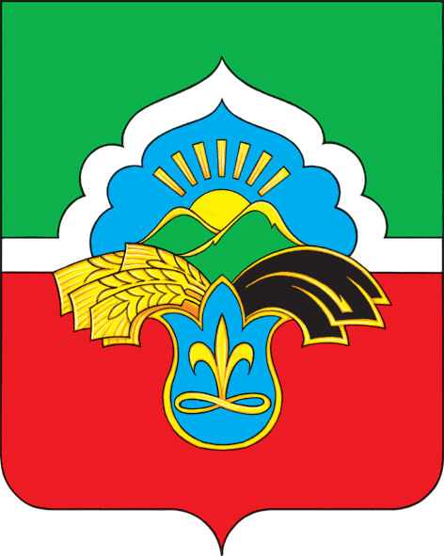 |  | ТАТАРСТАН РЕСПУБЛИКАСЫ БАУЛЫ МУНИЦИПАЛЬ  РАЙОНЫ СОВЕТЫ
РЕШЕНИЕ |  | КАРАР
_________________ г.Бавлы № ______
О структуре Исполнительного комитета
Бавлинского муниципального района

В соответствии с частью 3 статьи 25 Закона Республики Татарстан «О местном самоуправлении в Республике Татарстан» Совет Бавлинского муниципального района РЕШИЛ:
1. Утвердить структуру Исполнительного комитета Бавлинского муниципального района согласно приложению.
2. Установить предельную численность:
- Исполнительный комитет Бавлинского муниципального района - 43 ед.;
- Муниципальные казенные учреждения - 20 ед.
3. Признать утратившими силу решение Совета Бавлинского муниципального района от 22 октября 2021 года № 84 «О структуре Исполнительного комитета Бавлинского муниципального района».

И.о. Главы, и.о. Председатель Совета
Бавлинского муниципального района
заместитель Главы,
заместитель Председателя
Бавлинского муниципального района Р.Г. Хамидуллин

Приложение
к решению Совета Бавлинского муниципального района
от __________________ № ___

СТРУКТУРА
Исполнительного комитета Бавлинского муниципального района

I. Аппарат Исполнительного комитета Бавлинского муниципального района:

1. | Руководитель | 1 ед.
2. | Первый заместитель руководителя | 1 ед.
3. | Заместитель руководителя | 2 ед.
4. | Управляющий делами | 1 ед.
5. | Помощник руководителя по мобилизационной работе | 1 ед.
6. | Отдел по организации работ | 5 ед.
7. | Отдел инфраструктурного развития | 4 ед.
8. | Отдел архитектуры и градостроительства | 3 ед.
9. | Отдел экономики и территориального развития | 3 ед.
10. | Отдел ЗАГС | 2 ед.
11. | Общий отдел | 2 ед.
12. | Архивный отдел | 2 ед.
13. | Отдел бухгалтерского учета и отчетности | 2 ед.
14. | Отдел информационных технологий и информационной  безопасности | 2 ед.
15. | Отдел по охране общественного порядка и защите прав несовершеннолетних | 4 ед.
16. | Отдел опеки и попечительства | 3 ед.
17. | Юридический отдел | 3 ед.
18. | Сектор муниципальных закупок | 2 ед.
 | ВСЕГО | 43

II. Муниципальные казенные учреждения:

1. | Муниципальное казенное учреждение «Финансово-бюджетная палата» Бавлинского муниципального района Республики Татарстан | 10 ед.
2. | Муниципальное казенное учреждение «Палата имущественных и земельных отношений» Бавлинского муниципального района Республики Татарстан | 3 ед.
3. | Муниципальное казенное учреждение «Отдел культуры Бавлинского муниципального района Республики Татарстан» | 2 ед.
4. | Муниципальное казенное учреждение «Отдел образования Бавлинского муниципального района Республики Татарстан» | 3 ед.
5. | Муниципальное казенное учреждение «Отдел по делам молодежи Бавлинского муниципального района Республики Татарстан» | 1 ед.
6. | Муниципальное казенное учреждение «Отдел развития спорта и туризма Бавлинского муниципального района Республики Татарстан» | 1 ед.
 | ВСЕГО | 20 ед.
 | ИТОГО | 63 ед.

